ИНТЕЛЛЕКТУАЛЬНЫЕ СИСТЕМЫ И ТЕХНОЛОГИИ Тема лекции:
ОНТОЛОГИИ И УПРАВЛЕНИЕ ЗНАНИЯМИ

Массель Л.В., д.т.н., профессор Института информационных технологий и анализа данных ИРНИТУ

УПРАВЛЕНИЕ ЗНАНИЯМИ
- Понимание растущей роли человеческих ресурсов
(human resource), организационного управления (organizational behaviour) и информационных технологий (information technologies) в повышении эффективности современных компаний явилось основной причиной того, что со второй половины 90-х годов специалисты различных научных направлений стали активно исследовать и обсуждать проблематику управления знаниями (knowledge management).
- В настоящее время знания, интеллектуальный капитал, нематериальные активы, интеллектуальная собственность рассматриваются как новый источник богатства, как важный фактор приобретения конкурентных преимуществ.

ДВА ПОДХОДА К УПРАВЛЕНИЮ ЗНАНИЯМИ
- Классический, когда СУЗ строится на основе комбинирования существующих, уже зарекомендовавших себя технологий для поддержки различных подпроцессов работы со знанием. Речь идет о стандартных и широко используемых IT-технологиях, таких, как E-mail,
доски объявлений, дискуссионные форумы, общие каталоги документов, порталы, метаданные, а также о специфических технологиях, тяготеющих к инструментарию искусственного интеллекта, таких, как автоматическая классификация, автоматическое аннотирование документов, распознавание образов и речи и т.п.
- Семантический - основан на использовании взаимосвязанного набора методов и технологий по работе со смыслом, семантикой данных, информацией и знаниями. В их числе онтологии предметных областей, технологии их построения и сопровождения, семантические метаданные, семантический поиск, системы логического вывода, семантическое профилирование знаний экспертов, семантические порталы и сети и т.п., и все это с соответствующей технологической поддержкой в части языков описания, моделей, программных инструментов и систем.
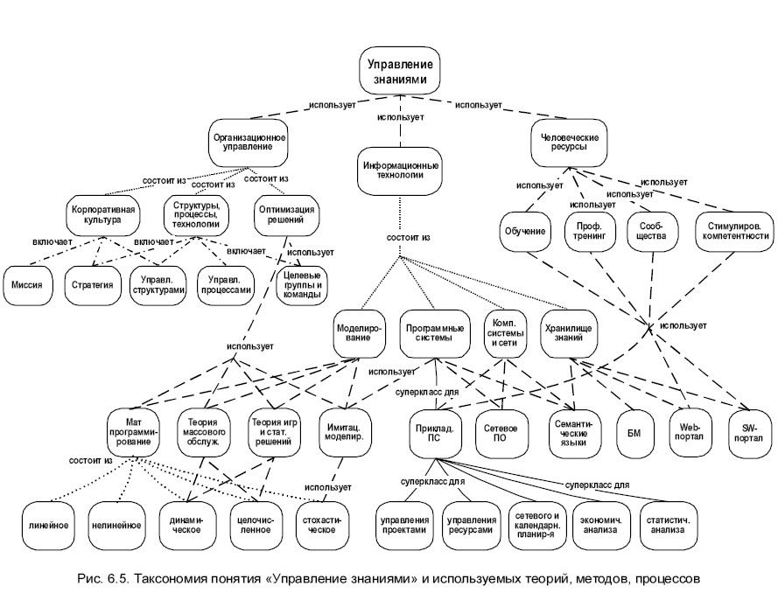

ЭТАПЫ ЖИЗНЕННОГО ЦИКЛА ЗНАНИЙ
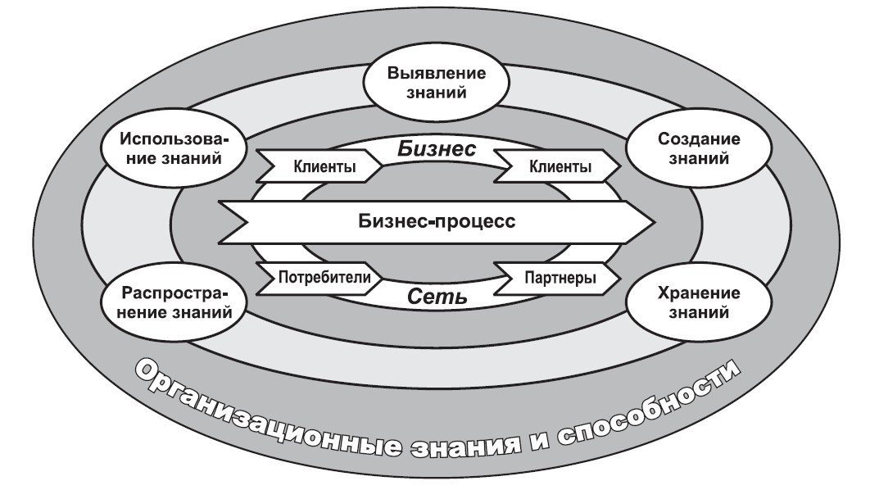
ОНТОЛОГИЧЕСКИЕ МОДЕЛИ ПРЕДСТАВЛЕНИЯ ЗНАНИЙ
(второй подход к управлению знаниями)

Основные определения
Определение термина «онтология» зависит от контекста и целей его использования
- Онтоло́гия (от греч. οντοσ — сущее, то, что существует и λογος — учение, наука) — раздел философии, изучающий проблемы бытия, наука о бытии
- Онтология – это формальная спецификация концептуализации, которая имеет место в некотором контексте предметной области (Gruber, 1993).
Концептуализация представляет собой описание понятий, а также всю информацию, имеющую отношение к понятиям (свойства, отношения, ограничения, аксиомы, утверждения), необходимую для описания и решения задач в избранной предметной области.
Концептуальная модель - система концептов и отношений предметной области.
Концепт - понятие, отражающее некоторый конкретный или абстрактный объект реального мира
Формально онтология состоит из понятий (терминов, организованных в таксономию), их описаний и правил вывода.
Таксономия (от греч. taxis - расположение, строй, порядок и nómos - закон), теория классификации и систематизации сложноорганизованных областей действительности
74

Определение онтологии
соответствующее спецификации FIPA (Foundation for Intelligent Physical Agents)
Онтология – это подробная спецификация структуры определенной проблемной области; Онтология включает в себя словарь (т.е. список логических констант и предикатных символов) для описания предметной области и набор логических высказываний, формулирующих существующие в данной проблемной области ограничения и определяющих интерпретацию словаря;
Онтология предлагает словарь для представления и обмена знаниями по интересующей проблеме и набор связей и свойств, которые определены между имеющимися в ее словаре неделимыми сущностями.
8
ОТОБРАЖЕНИЕ ПОНЯТИЙ ПРЕДМЕТНОЙ ОБЛАСТИ В ПОНЯТИЯ ОНТОЛОГИИ
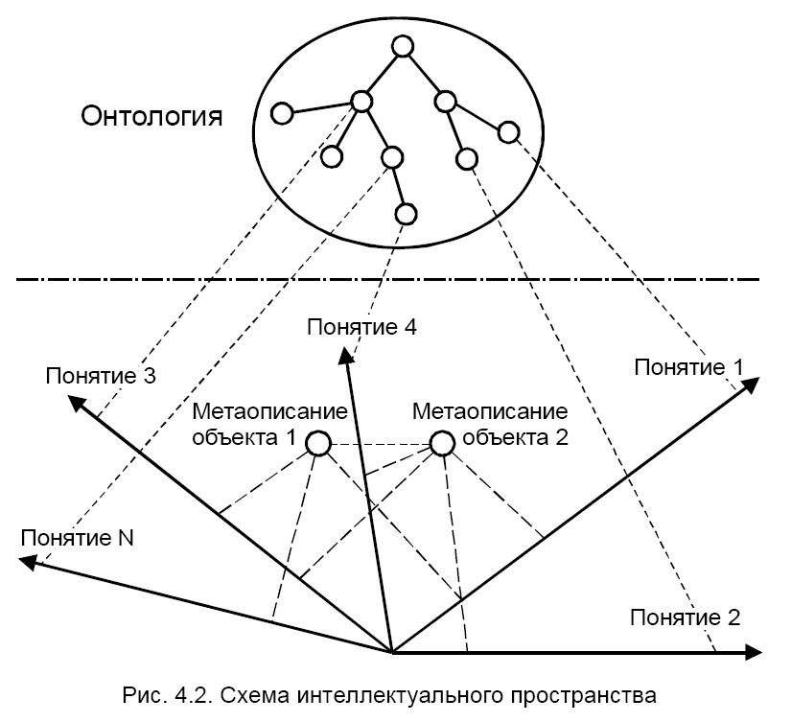

АСПЕКТЫ ИНТЕРПРЕТАЦИИ ТЕРМИНА
“ОНТОЛОГИЯ” (ГАВРИЛОВА Т.А., ХОРОШЕВСКИЙ В.Ф.)
- Философское понятие (какие свойства являются общими для всего сущего?)
- Неформальная концептуальная система (базис для определенной БЗ)
- Формальный взгляд на семантику (формализация семантических структур)
- Спецификация концептуализации (в рамках ИИсообщества)
- Представление концептуальной системы через логическую теорию (характеризуемую формальными свойствами или только ее назначением)
- Словарь (используемый логической теорией)
- Спецификация логической теории (метауровневая)
10

Онтология (в информатике) —
это попытка всеобъемлющей и детальной формализации некоторой области знаний с помощью концептуальной схемы. Обычно такая схема состоит из иерархической структуры данных, содержащей все релевантные классы объектов, их связи и правила (ограничения), принятые в этой области Онтологии – базы знаний специального вида, которые могут «читаться» и пониматься, отчуждаться от разработчика и/или физически разделяться их пользователями. Это формально представленные знания на базе концептуализации (описания множества объектов и понятий, знаний о них и связей между ними) (Гаврилова, Хорошевский)
11

ПРИМЕР ОНТОЛОГИИ
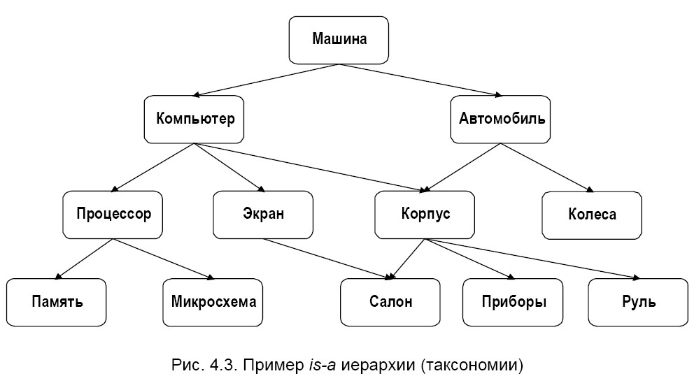
МОДЕЛЬ ОНТОЛОГИИ
Формально онтология определяется как
O = <X,R,F>, где
- X - конечное множество понятий (концептов) предметной области,
- R - конечное множество отношений между понятиями,
- F - конечное множество функций интерпретации, заданных на концептах и/или отношениях.
При R=0 и F=0 онтология трансформируется в простой словарь. Пример – индексы поисковых машин

МОДЕЛЬ ОНТОЛОГИЧЕСКОЙ СИСТЕМЫ
Формально определяется как:
Z=<O, P, M> , где

 O – онтология верхнего уровня (метаонтология)
(содержит общие понятия и отношения, не зависящие от предметной области - «объект», «свойство», «значение» и т.п.);
- P – множество предметных онтологий и онтологий задач предметной области (с учетом
предпочтений пользователя);
- M – модель машины вывода данной
онтологической системы (например, для изменения критериев релевантности поиска или критериев формирования репозитория).
Модель онтологической системы позволяет описывать взаимосвязь онтологий разных уровней
14

КЛАССИФИКАЦИЯ ОНТОЛОГИЙ
- метаонтология – содержит общие понятия и отношения, не зависящие от предметной области («объект», «свойство», «значение» и т.п.);
- предметная онтология – содержит понятия, описывающие конкретную предметную область и отношения, семантически значимые для данной предметной области;
- онтология задач (и методов) – содержит в качестве понятий типы решаемых задач, а отношения специфицируют декомпозицию задач на подзадачи;
- прикладная онтология (онтология приложения) – описывает концепты, зависящие как от предметной области, так и от задач
- сетевая онтология – используется для описания конечных результатов действий, выполняемых объектами предметной области или задачи.
Другие классификации:
- по уровню детализации
- по “природе” предметных областей
- по степени разработки и сопровождения
15

ВЗАИМОСВЯЗЬ МЕЖДУ РАЗЛИЧНЫМИ ТИПАМИ ОНТОЛОГИЙ
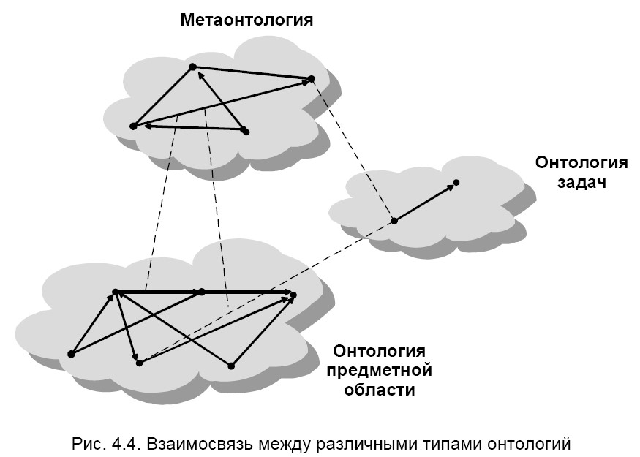

ПРИМЕР: Переход от метаонтологии топливноэнергетического комплекса (ТЭК) к метаонтологии ЭЭС
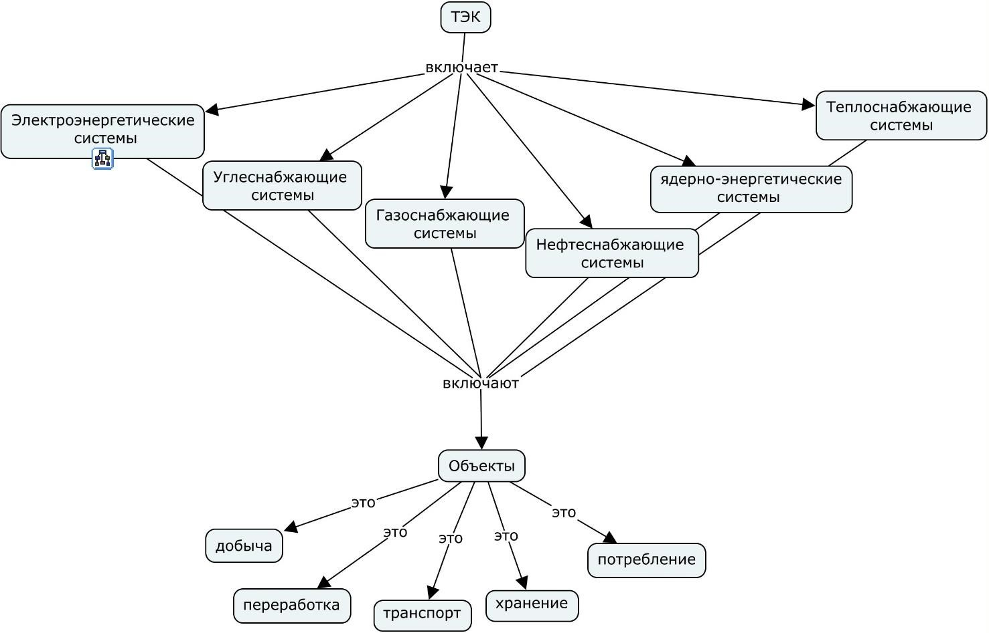

ПРИМЕР: Переход от метаонтологии электроэнергетических систем к онтологии транспорта э/э
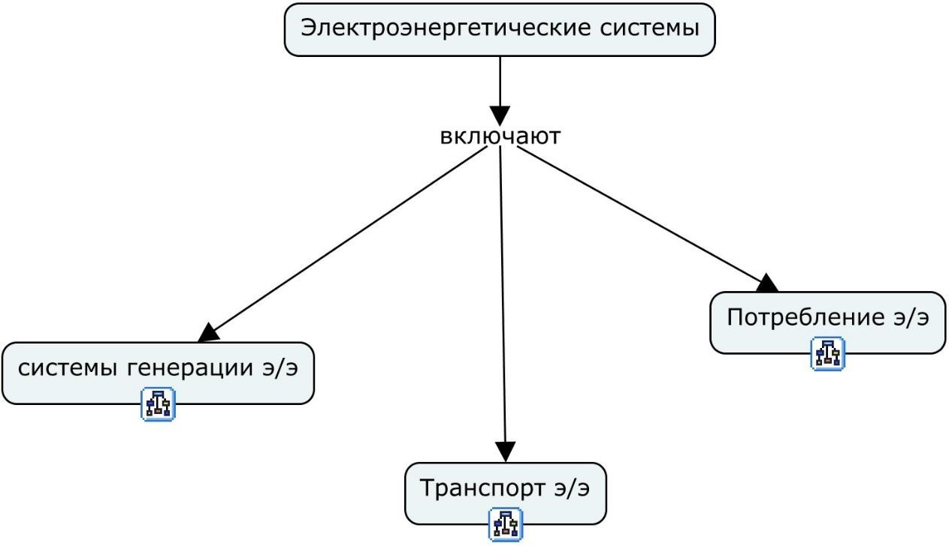

ПРИМЕР: Онтология транспорта электроэнергии
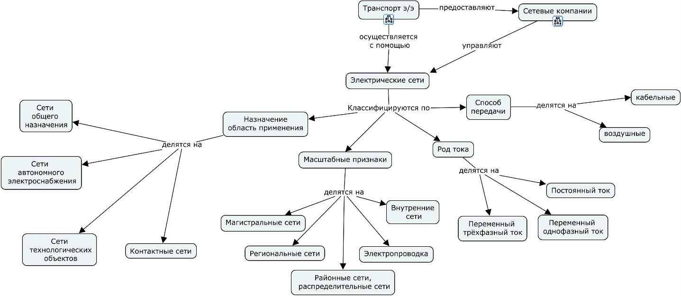

УРОВНИ ФОРМАЛИЗАЦИИ ОНТОЛОГИИ
- Неформализованный. Слабо описанная на
естественном языке онтология
- Неформально-структурированный.
Онтология описана ограниченным набором лексики естественного языка в структурированном виде
- Полуформальный. Онтология описана на
специальном формально определенном языке
- Строго формальный. Для описания
используются тщательно определенные термины с формальной семантикой, теоремы и доказательства для таких свойств, как надежность и полнота онтологии
20

СПЕКТР ВЫРАЗИТЕЛЬНОСТИ ОНТОЛОГИЙ
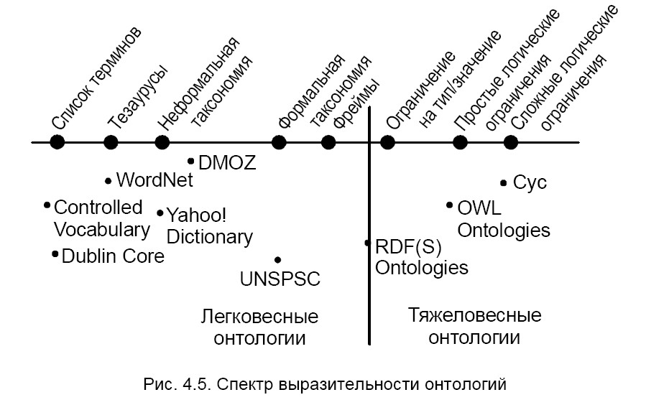
ЯЗЫКИ ПРЕДСТАВЛЕНИЯ ОНТОЛОГИЙ
- традиционные языки спецификации онтологий (LOOM, OKBC, OCML, Flogic, LBase)
- специальные языки спецификации онтологий (Ontolingua, CycL, SHOE)  языки основанные на Web-стандартах
(UPML, DAML, OIL, XODL, XML, RDF, RDFS,
OWL)
Выбор языка зависит от целей разработки онтологии
ЛОГИЧЕСКАЯ ЗАВИСИМОСТЬ ЯЗЫКОВ ПРЕДСТАВЛЕНИЯ
ОНТОЛОГИЙ
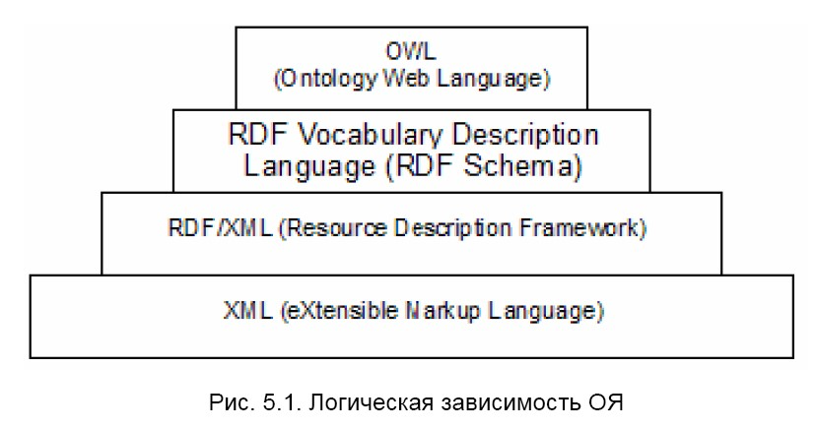

OWL (WEB ONTOLOGY LANGUAGE) – ЯЗЫК WEB-ОНТОЛОГИЙ
Основное назначение OWL – для использования приложениями, которые должны не только представлять информацию человеку, но и обрабатывать ее.
OWL спроектирован для хранения и отображения большого количества разнородной информации и знаний, а также для поддержки семантики и связей между этими знаниями.
OWL предназначен для описания классов и отношений между ними, которые присущи для
Web-документов и приложений
24

ЖИЗНЕННЫЙ ЦИКЛ ОНТОЛОГИЙ
Планирование (задачи, ресурсы, сроки)
Разработка
- Спецификация – определяет цели создания, предполагаемое использование и потенциальных пользователей
- Концептуализация – обеспечивает структурирование предметных знаний
- Формализация – трансформирует концептуальную модель в формальную или вычислительную
- Реализация – вычислительная модель программируется на соответствующем языке представления знаний
- Проверка - включает в себя идентификацию и редактирование неопределенных терминов; выявление конфликтов и несогласованностей; проверку онтологии на полноту; идентификацию семантических различий между двумя терминами в различных онтологиях; синтаксический анализ; анализ таксономии; семантическую оценку
Поддержка (одновременно с разработкой) – приобретение знаний, оценка онтологии, интеграция при построении новой онтологии с использованием существующих
25

ЖИЗНЕННЫЙ ЦИКЛ ОНТОЛОГИИ
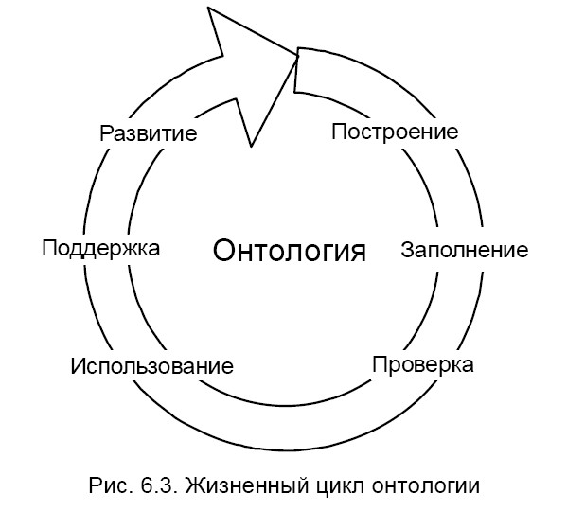

ОСНОВНЫЕ ЭТАПЫ РАЗРАБОТКИ ОНТОЛОГИЙ
- определение классов в онтологии (понятий в рассматриваемой предметной области);
- определение слотов (свойств и атрибутов каждого понятия);
- описание допускаемых значений этих слотов и ограничений, наложенных на слоты.
- отображение иерархии классов (подкласс
– надкласс);
- определение других отношений между классами. ₂₇

КРИТЕРИИ РАЗРАБОТКИ ОНТОЛОГИЙ (Gruber)
- Ясность- онтология должна эффективно описывать смысл определяемых терминов.
- Согласованность- онтология должна быть согласованной, определения и выводимые утверждения должны быть непротиворечивыми.
- Расширяемость- онтология должна предусматривать возможность определения новых терминов без необходимости пересмотра существующих определений.
- Минимум влияния кодирования- концептуализация должна быть специфицирована на уровне знаний вне зависимости от конкретного способа кодирования.
- Минимальное онтологическое соглашение- для онтологии должен быть достигнут минимальный объем словаря, достаточный для описания знаний, которые предполагается совместно использовать.
28

СРЕДСТВА ПОСТРОЕНИЯ ОНТОЛОГИЙ
Свободно доступные специализированные программные средства:
системы Protégé, CMapTools, FaCТ.
The Protégé Ontology Editor and Knowledge Acquisition System – система Protégé http://protégé.stanford.edu
<http://prot%C3%A9g%C3%A9.stanford.edu/> IHMC CmapTools – система CmapTools
http://cmap.ihmc.us <http://cmap.ihmc.us/> The FaCT System,
http://www.cs.man.ac.uk/~horrocks/FaCT/ система FaCT (поддерживает основные операции логического вывода)
http://www.daml.org/tools/ - обзор инструментальных
средств ( в т.ч. система FaCT) 86 ПРИМЕР ГРАФИЧЕСКОГО ПРЕДСТАВЛЕНИЯ ОНТОЛОГИИ В СИСТЕМЕ CmapTOOLS
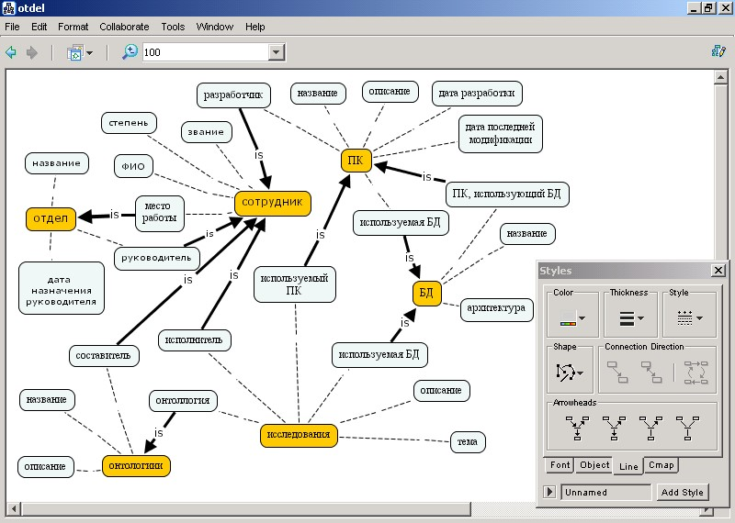
ОСНОВНЫЕ НАПРАВЛЕНИЯ ПРИМЕНЕНИЯ
ОНТОЛОГИЙ
- Формализованное представление знаний
  - организация общей и предметной терминологии
  - описание предметных областей для совместного использования человеком и компьютером
  - индексирование, фильтрация и классификация формализованных знаний
  - приобретение, структурирование знаний и формирование новых знаний
- Семантическая интеграция информационных
ресурсов (Формирование единого сетевого пространства знаний )
- Обеспечение возможности поиска нужной информации (индексирование, фильтрация и классификация формализованных знаний )

ПРАКТИЧЕСКОЕ ПРИМЕНЕНИЕ ОНТОЛОГИЙ
- Порталы
- Системы автоматизированного сбора информации
- Управление корпоративными информационными ресурсами
- Обучающие системы
- Мультимедийные энциклопедии и коллекции
- Взаимодействие электронных бытовых устройств

КОЛЛЕКЦИИ ОНТОЛОГИЙ
- (KA)2 (Knowledge Annotation Initiative of the Knowledge Acquisition
Community) – Аннотация знаний сообществом приобретения знаний (разрабатываются онтологии организаций, проекта, личности, направления исследований, публикаций, событий, исследовательских продуктов, тсследовательских групп) Инструментарий – Ontobroker
- SHOE (Simple HTML Ontology Extensions)) – осуществляет аннотацию Web-страниц семантической информацией
- CYC – ориентация на создание мультиагентной базы знаний всех общих понятий, включая семантическую структуру терминов и связей между ними
- TOVE (Toronto Virtual Enterprise Project)- предметно ориентирована на представление модели корпорации
- Plinius – предназначена для полуавтоматического извлечения знаний в области химии

НАПРАВЛЕНИЯ РАЗВИТИЯ ОНТОЛОГИЙ
- Совершенствование способов доступа к знаниям
- Развитие средств разработки онтологий
- Совершенствование методов автоматического вывода на онтологиях
- Развитие средств представления
- Развитие средств взаимодействия онтологий

ВОПРОСЫ К ЛЕКЦИИ
- Два подхода к управлению знаниями
- Жизненный цикл знаний
- Онтологии – основные понятия и определения
- Модель онтологии и модель онтологической системы
- Классификация онтологий
- Уровни формализации и спектр выразительности онтологий
- Языки представления онтологий
- Жизненный цикл онтологий
- Основные этапы и критерии разработки онтологий
- Средства построения онтологий
- Основные направления и практическое применение онтологий
- Коллекции онтологий и направления развития

